**الفصل الثالث**

|  |
| --- |
| **انواع البيانات في نظم المعلومات الجغرافية** |

**وصف البيانات الجغرافية**

**البيانات الجغرافية تأتي في أربعة أشكال أساسية :**

1- النقاط : points

2- الخطوط : lines

3- المضلعات : polygon

4- السطوح : surfaces

**1- النقاط : points**

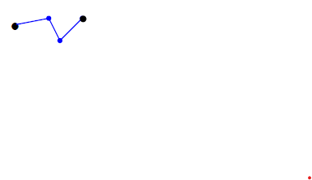عبارة ظواهر صفرية الابعاد في الحقيقة لا يوجد جسم يأخذ حيزا مكانياً وليس له أبعاد، أي ان ميزة الجغرافية يمكن ان يكون لها طول او عرض ، يمكن استخدام النقاط لتمثيل المعالم الجغرافية على الخرائط ، على سبيل المثال يمكن اعتبار المدينة كنقطة اذا كنت تريد ببساطة معرفة اسمها وموقعها على الخريطة اقليمية كبيرة. وقد تشمل النقط الاجسام مثل الآبار والكنائس والمنازل والمدن، او الأشجار اعتمادا على مقياس الرسم المستخدم.

**2- الخطوط : lines**

ظواهر ذات بعد واحد او الظواهر التي لديها طول في الحقيقة هناك العديد من الظواهر الخطية لها عرض ايضا.

ولكن كما هو الحال مع النقطة فان برمجيات نظم المعلومات الجغرافية تفترض انها خطوط ليس لها عرض.

حيث ان الظواهر التي يفترضها رسام الخرائط كخطوط تشمل الطرق وخطوط السكك الحديدية الأسوار والسياجات من الشجيرات.

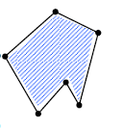او تفصل بين اثنين او اكثر من الاماكن مثل الدولة ،الحدود المحلية او الحدود الوطنية، ولان جميع الخطوط داخل الكمبيوتر لديها اطوال ،فأنه بالإمكان قياس اطوالها وتعرجاتها باستخدام نظم المعلومات الجغرافية

**3- المضلعات : polygon**

المعروفة أكثر باسم المناطق ، تتميز بان لها بعدين هما الطول والعرض-هذه الخاصية تمكن المستخدم من قياس المحيط او المساحة او الشكل ، تشمل مثل المناطق السياسية مثل (الدول والبلدان) واستعمالات الاراضي ومناطق الغطاء الارضي والحقول وسطح الارض وغيرها الكثير.

**4- السطوح : surfaces**

هي اجسام ثلاثة الابعاد الطول والعرض والبعد الثالث تحدده خصائص السطح ، السطوح المادية تسمح لك لحساب الكميات الحجمية ، تخمين الاتجاهات ، وقد تتعامل مع العديد من انواع الاسطح المادية وغير المادية ، منها سطوح ضغط الهواء وقياس الاعماق (تحت الماء) السطوح الاقتصادية وسطوح كثافة السكان.

**انواع البيانات في نظم المعلومات الجغرافية**

المعلومات هي اساس نظم المعلومات الجغرافية ، وتعد اكثر مكونات نظم المعلومات الجغرافية كلفة مادية وتتطلب جهدا كبيرا لجمعها ، كما تحتاج إلى معايير لها وان تكون معلومات دقيقة وموثوقة لأنها اساس بناء قاعدة المعلومات الجغرافية .

وتعد المعلومات متغيرة مع المكان والزمان وتحتاج مستمر.

**وتصنف المعلومات إلى صنفين هما :**

وهي معلومات مكانية ومعلومات وصفية

المعلومات المكانية : وتنقسم بدورها إلى معلومات او انموذج متجهي او خطي vector model انموذج صوري او شبكي raster model وهذه بدورها اما ان تكون معلومات منفصلة او معلومات متواصلة .

**اولا المعلومات المكانية Spatial data**

هي المعلومات التي توضح موقعا او مكانا ما لظاهرة جغرافية، وهذه العوارض او المعلومات تكون مرتبطة مكانيا بواسطة مرجعية مكانية او جغرافية (اي مرتبطة بإحداثيات جغرافية).

وتشمل جميع العوارض الطبيعية والصناعية والبشرية الموجودة على سطح الارض والتي يمكن تمثيلها مكانيا بشكل رقمي ، مثل حدود المدينة والدول ومواقع الخدمات في المدينة والمدن داخل الدول وشبكات الطرق والاودية وشبكات الخدمات الاخرى وانواع الترب والتكوينات الجيولوجية والخرائط الجيومرفولوجية والمسطحات المائية والتضاريس بأنواعها.

**يمكن تقسيم المعلومات المكانية حسب طريقة تخزينها ومعالجتها إلى قسمين:**

**1- المعلومات او النماذج المتجهية او الخطية**

وهي صيغة او طريقة لتمثيل المعلومات المكانية بترتيب او تشكيلات من مكونات اساسية تسمى بالمكونات المكانية وتتمثل بالنقطة والخط والمضلع.

جميع الخطوط تمثل بشكل نقاط متصلة بواسطة خطوط مستقيمة (بعض برمجيات نظم المعلومات الجغرافية يسمح للنقاط ان تكون مرتبطة بواسطة منحنيات بدلا من خطوط مستقيمة ، ولكن في معظم الحالات المنحنيات يجب ان تقرب عن طريق زيادة كثافة النقاط) أما المساحات او المضلعات فأنها تمثل على شكل سلسلة من نقاط او عقد متصلة بواسطة خطوط مستقيمة. الحواف المستقيمة بين العقد تفسر لماذا غالبا ما تسمى المناطق في التمثيل المتجهي بالمضلعات ، وغالبا ما يستخدم مصطلح المضلع والمنطقة بصورة متبادلة .اما الخطوط فأنها تمثل بنفس الطريقة وقد صيغ هذا المصطلح (الخط المتعدد) لوصف شكل خطي متعدد الخطوط وممثلة لسلسة من مقاطع مستقيمة لربط العقد.

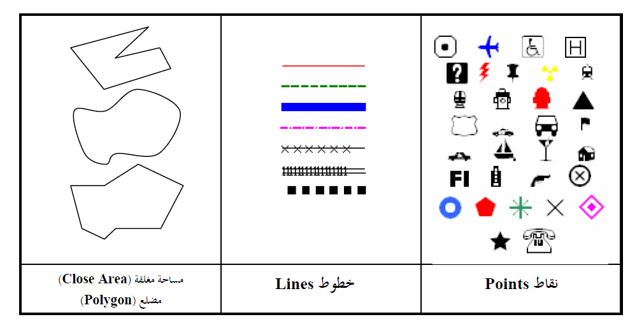

**2- المعلومات الشبكية او الصورية**

هي عبارة عن مصفوفة او شبكة ذات بعدين من الخلايا المربعة الصغيرة ولكل خلية او بكسل قيمة معينة تعبر عن الاختلاف الجغرافي وتمثل خصائص او سمات لهذه الخلايا قيمة . ويحدد موقع البكسل عن طريق رقم الصف row والعمود Column في الصورة . واوضح مثال لها المرئيات الفضائية للأقمار الاصطناعية satellite images والتي فيها قيمة البكسل هي درجة دكنة ناتجة عن كمية الانعكاس للضوء او الانبعاث الحراري من سطح الارض والذي يعبر عنه بالعدد الرقمي Digital number وهو يمثل شدة ومقدار درجة الدكنة.

ففي حالة المعلومات الشبكية يكون لكل مربع او خليه سطر او سجل في جدول الخصائص يحمل قيمتها value وهذه القيمة قد تكون درجة دكنة لونية كما في المرئيات الفضائية او قيمة ارتفاع elevation كما في حالة نموذج الارتفاع الارضي. او قيمة الامطار او الضغط الجوي او الحرار او سرعة الرياح او الرطوبة او الكثافة السكانية. وفيها يتم التعامل مع قيمة عنصر الصور pixel رياضيا كل على حدة وبحسب تطبيقها المكاني مع عناصر الصورة من طبقة او شبكة اخرى.

**مميزات الانموذج المتجهي او الخطي**

1- منافع الانموذج المتجهي في تنسيق البيانات : انه يتيح تمثيلا دقيقا للنقاط والحدود والظواهر الخطية.

2- مفيدة لتحليل المهام التي تتطلب تحديد المواقع بدقة.

3- لتحديد العلاقة المكانية (اي الربط والجوار) بين ظواهر التغطية (توبولوجيا) مهم لأغراض التحليل الشبكي (على سبيل المثال لإيجاد المسار الأمثل بين عقدتين في شبكة النقل المعقدة)

4- العيب الرئيسي للبيانات المتجهية هو ان الحدود الناتجة لمضلعات الخريطة تكون منفصلة(محاطة بخطوط وحدود واضحة المعالم). في حين انه في واقع الحال تكون خريطة المضلعات تمثل تدرج مستمر او تغيير تدريجي، كما هو الحال في خرائط التربة.

**مميزات الانموذج الشبكي او الصوري**

1- جيدة لتمثيل الظواهر ذات الحدود غير الواضحة مثل المعلومات الموضوعية عن انواع التربة، ورطوبة التربة، والغطاء النباتي، ودرجات حرارة الارض.

2- تستخدم فيها الماسحات الضوئية المتعمدة كما في اقمار الاستطلاع والمسح الجوي وتكون على خطوط المسح والمعلومات(أي الصورالممسوحة ضوئيا).

3- ارتفاع دقة الوضوح المكاني للشبكة، يؤدي الى ان تكون ملف البيانات اكبر.

4- تقسم البيانات الى خلية بكسل او عنصر

5- يتم تنظيم الخلايا بشكل مصفوفات

6- كل خلية لها قيمة واحد

7- تستخدم ارقام الصفوف والاعمدة لتحديد موقع الخلية ضمن المجموعة.

**ثانياً المعلومات الوصفية:**

توضح الخصائص الوصفية للمعلومات المكانية بشكل جداول(تسمى جداول الخصائص) Attribute Data وتكون مرتبطة مع الظواهر المكانية التابعة لها، وفيها كل سطر يمثل ظاهرة مكانية او جغرافية ، وكل حقل او عمود في الجداول يمثل خاصية او صفة جغرافية لكل الظواهر الموجودة في الخريطة الموضوعية) تبين الخصائص الكمية والنوعية للظاهرة المكانية.

انواع المعلومات الوصفية : هناك اكثر من طريقة لتصنيف البيانات الخصائصية

الاولى تعتمد على نوع البيانات:

* الارقام number
* النصtext
* التاريخ datc
* الاشياء الثنائية الكبيرة (BLOB) binary largc object
* الاعداد تقسم الى
* اعداد صحيحة integer اي بدون كسور
* اعداد كسرية float اي تحتوي اعداد عشرية وكلاهما الصحيحة والكسرية قد تكون قصيرة short طويلة long
* BLOB يستخدم لخزن الصور والوسائط الصوتية والمرئية والوضع الهندسي للأشياء المكانية
* الطريقة الاخرى: تعرف البيانات الخصائصية بوحدات القياس وهذه تقسم البيانات الخصائصية الى:
* اسمية nominal : وهذه تعرف المتغيرات الارضية الى اعداد مختلفة من الصنوف: مثالها انواع استخدامات الارض انواع الترب
* ترتيبية ordinal : تميز الظواهر بحسب رتبها واهميتها مثال تعرية التربة قد تعرف على انها قاسية ، متوسطة او خفيفة.
* فئات interval : تعرف بشكل فترات بين قيم محددة مثالها، درجة الحرارة 70 درجة هي اقل من 60 درجة بمقدار 10 درجات.
* النسبة ratio : مثل الفئات ولكن قد تكون نسبية او مطلقة مثل كثافة السكان.

**انواع المعلومات المكانية بحسب طريقة تمثيلها**

تقسم المعلومات المكانية الارضية بحسب خصائصها وعلاقتها المكانية وارتباطها مع بعضها الى نوعين، هما **حقول مستمرة** Continuous fields **وظواهر منفصلة** discrete data.

الحقول المستمرة والمعلومات المنفصلة تحدد وجهات النظر المفاهيمية للظواهر ، لكنها لا تحل مشكلة التمثيل الرقمي للظاهرة.

**فالحقل المستمر** لا يزال يحتمل ان يحتوي على كمية لا حصر لها من المعلومات اذا انها تحدد قيمة المتغير في كل نقطة.

**اما الظواهر المنفصلة** فأنها أيضا تتطلب عدد لا حصر له من المعلومات عن الوصف الكامل على سبيل المثال الساحل يحتوي على كمية لا حصر له من المعلومات اذا تم تعيين ذلك بالتفصيل.

* **أ- المعلومات المنفصلة discrete data**

هي معلومات يمكن تمييزها بصورة منفردة ولا توجد قيم بيئية بين الظواهر الجغرافية المسجلة وتتضمن الظواهر النقطية (مواقع الخدمات) والخطة (الطرق) والمساحية (انواع استخدامات الارض) لكل ظاهرة جغرافية شكل له حدود مكانية ، مثل النقطة والخط والمضلع المساحي.

**ب- الحقول المستمرة Continuous fields**

هي ظواهر جغرافية تتضمن وجود قيم بيئية بين اي قيمتين من قيم المتغير المكاني مثالها التغير في الارتفاعات ، الامطار ، الضغط ، درجات الحرارة...